20180701整數與小數的四則運算共備單 想法源自：CA 設計者：陳梅仙
一、單元名稱：整數與小數的四則運算
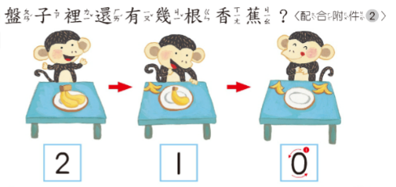
二、反思提問：
1.為什麼會需要用到「0」這個數字？為什麼任何數乘以「0」就等於「0」？

2.從1數到10是「排序」、「加1」、還是？

3.四則運算當中的「+」、「－」、「×」、「÷」符號分別所代表的意義是什麼呢？

4.「6+9=15」的計算想法哪一種比較自然？哪一種可以和「15-9=6」教法比較一致呢？怎麼讓學生可以接著數數，而不是重頭數數？
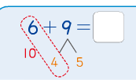
○○○○○ ○○○○○
○ ○○○○
○○○○○
○○○○○ ○○○○○

5.買1台玩具貨車194元，你會怎麼付錢呢？

6.為什麼186比168還要大呢？

7.早餐店每天結束營業時會怎麼數錢呢？會從大額的開始還是從小額的呢？那35+12應該從哪裡開始算？位值高、位值低、還是？
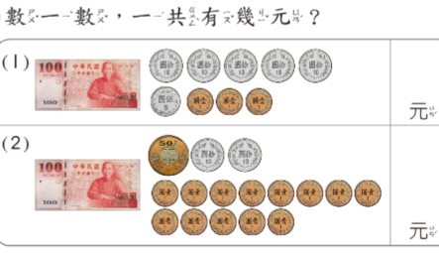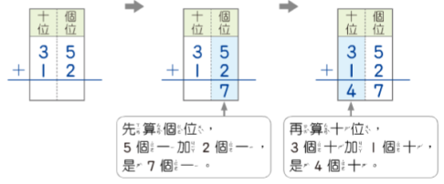
 | 十 | 個
 | 5 | 2
- | 1 | 3
 | 4 | 2
 |  | 10
- | 1 | 3
 | 3 | 2
+ |  | 7
 | 3 | 9

 | 十 | 個
 | 5 | 2
- | 1 | 3
 | 4 | 2
- |  | 3
 | 3 | 2
 |  | 10
- |  | 3
 | 3 | 2
+ |  | 7
 | 3 | 9

8.哪一種講法比較好？或是怎麼講更自然？
百 | 十 | 個
 | 6 | 8
+ | 6 | 8
 |  | 16
 | 12
 | 1 | 6
1 | 2
1 | 3 | 2

百 | 十 | 個
1 | 1
 | 6 | 8
+ | 6 | 8
1 | 3 | 6

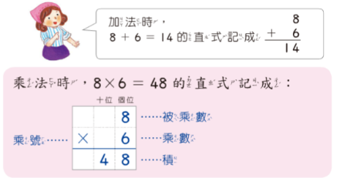

二下
9.「4+3」和「3+4」一樣嗎？「4×3」和「3×4」一樣嗎？怎麼說明白？

10.下面是康軒版說明加法和乘法交換率的方法，不好在哪裡？怎麼說會更好？
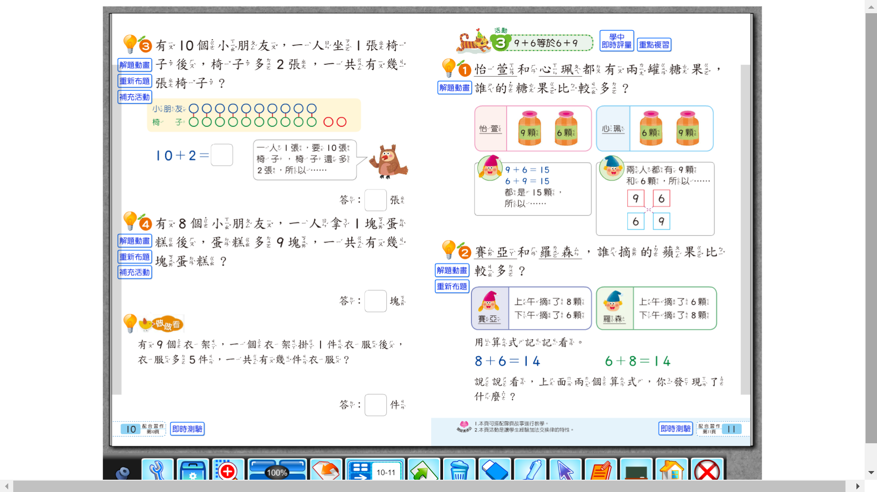 | 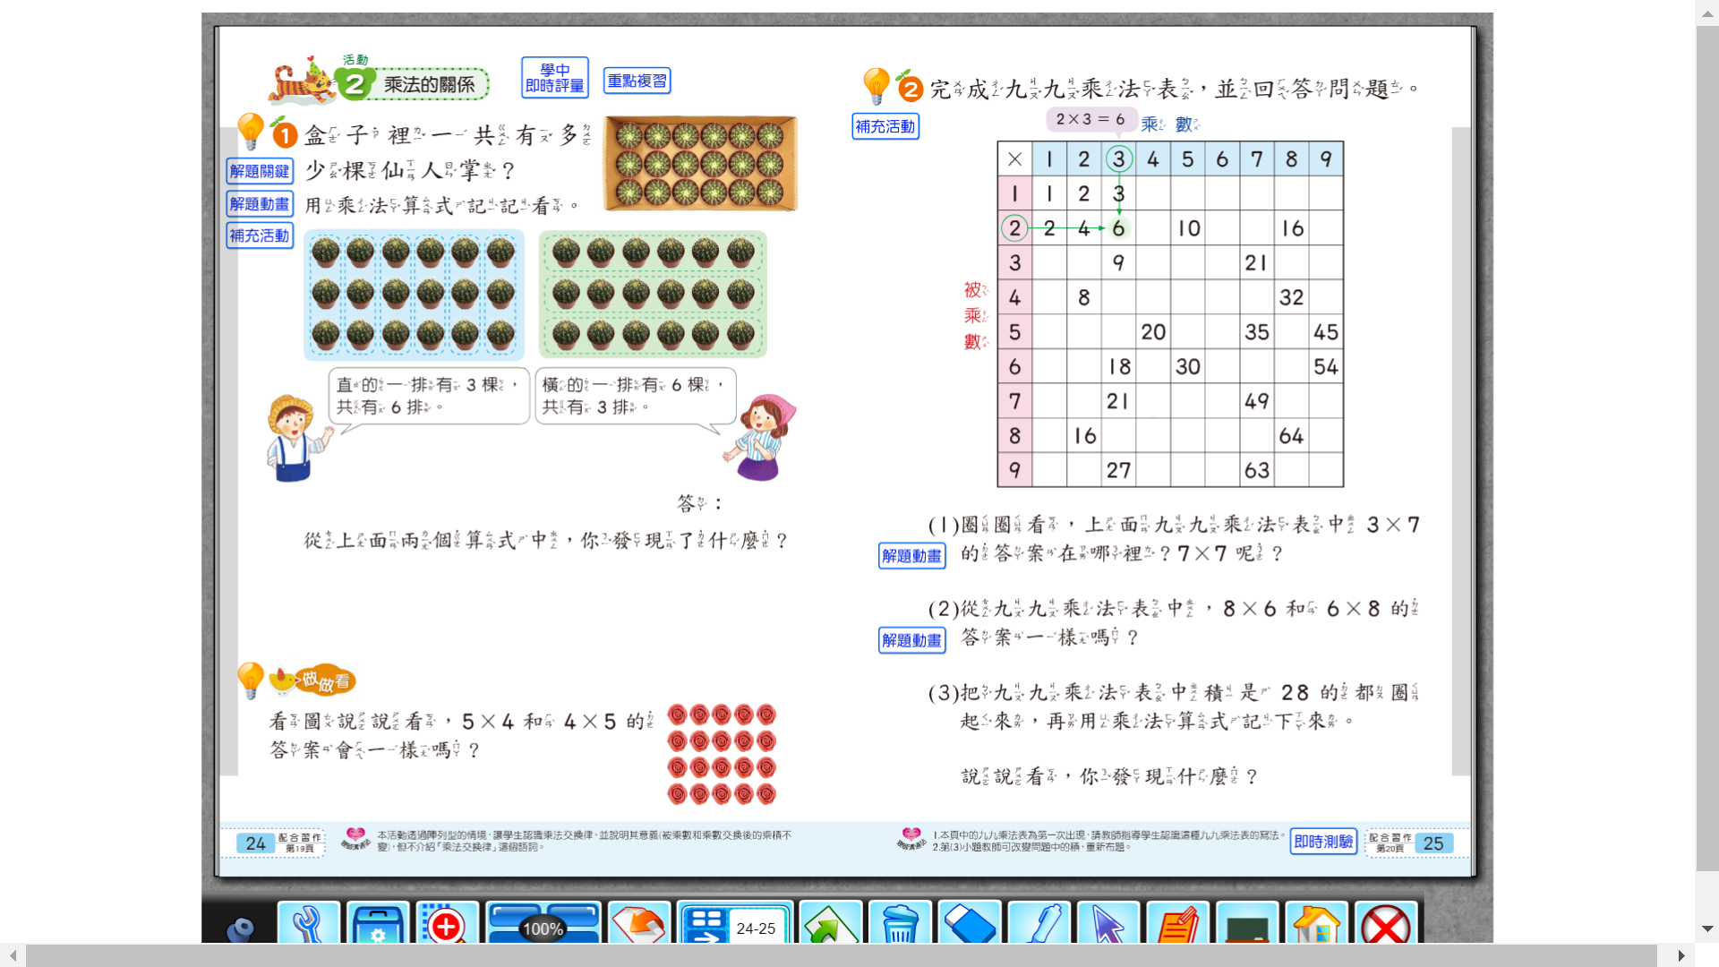

11.九九乘法表應該怎麼教學生背，對於日後的使用幫助最大？

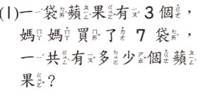
12.根據右邊的題目，「3×7」和「7×3」，哪一種寫法你會給分？

13.下面這種表現法有什麼不好？怎麼做紀錄會更好？
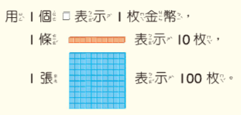
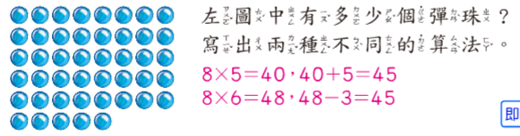
14.下面的題目(康軒二下先乘後加、先乘後減)，你還可以寫出幾種算法呢？

15.觀察一下，
(1)其實下面的題目很不自然，你知道不自然的地方在哪裡嗎？
(2)分裝問題和平分問題共同的核心概念是什麼？
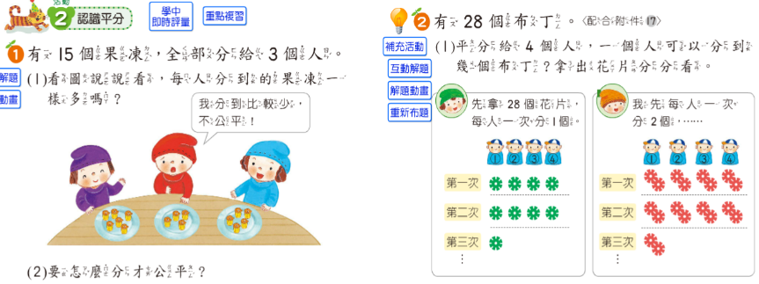
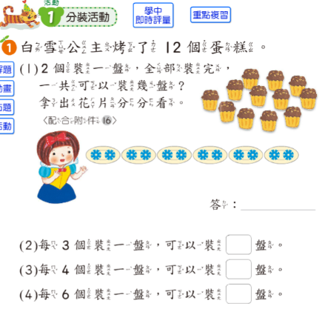
16.下面有兩種乘法運算，(1)請比較差異 (2)請使用下面兩種版本計算34×27。
康軒版 | CA版
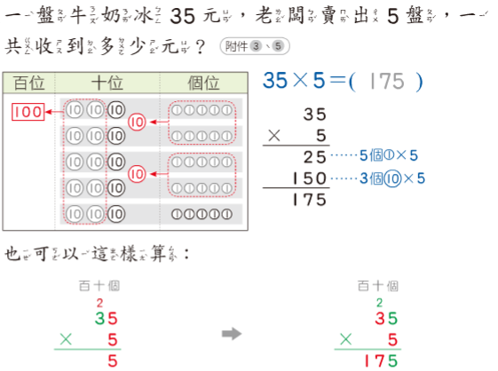

17.下面有兩種除法運算的紀錄方式，請比較差異。
康軒版 | CA版
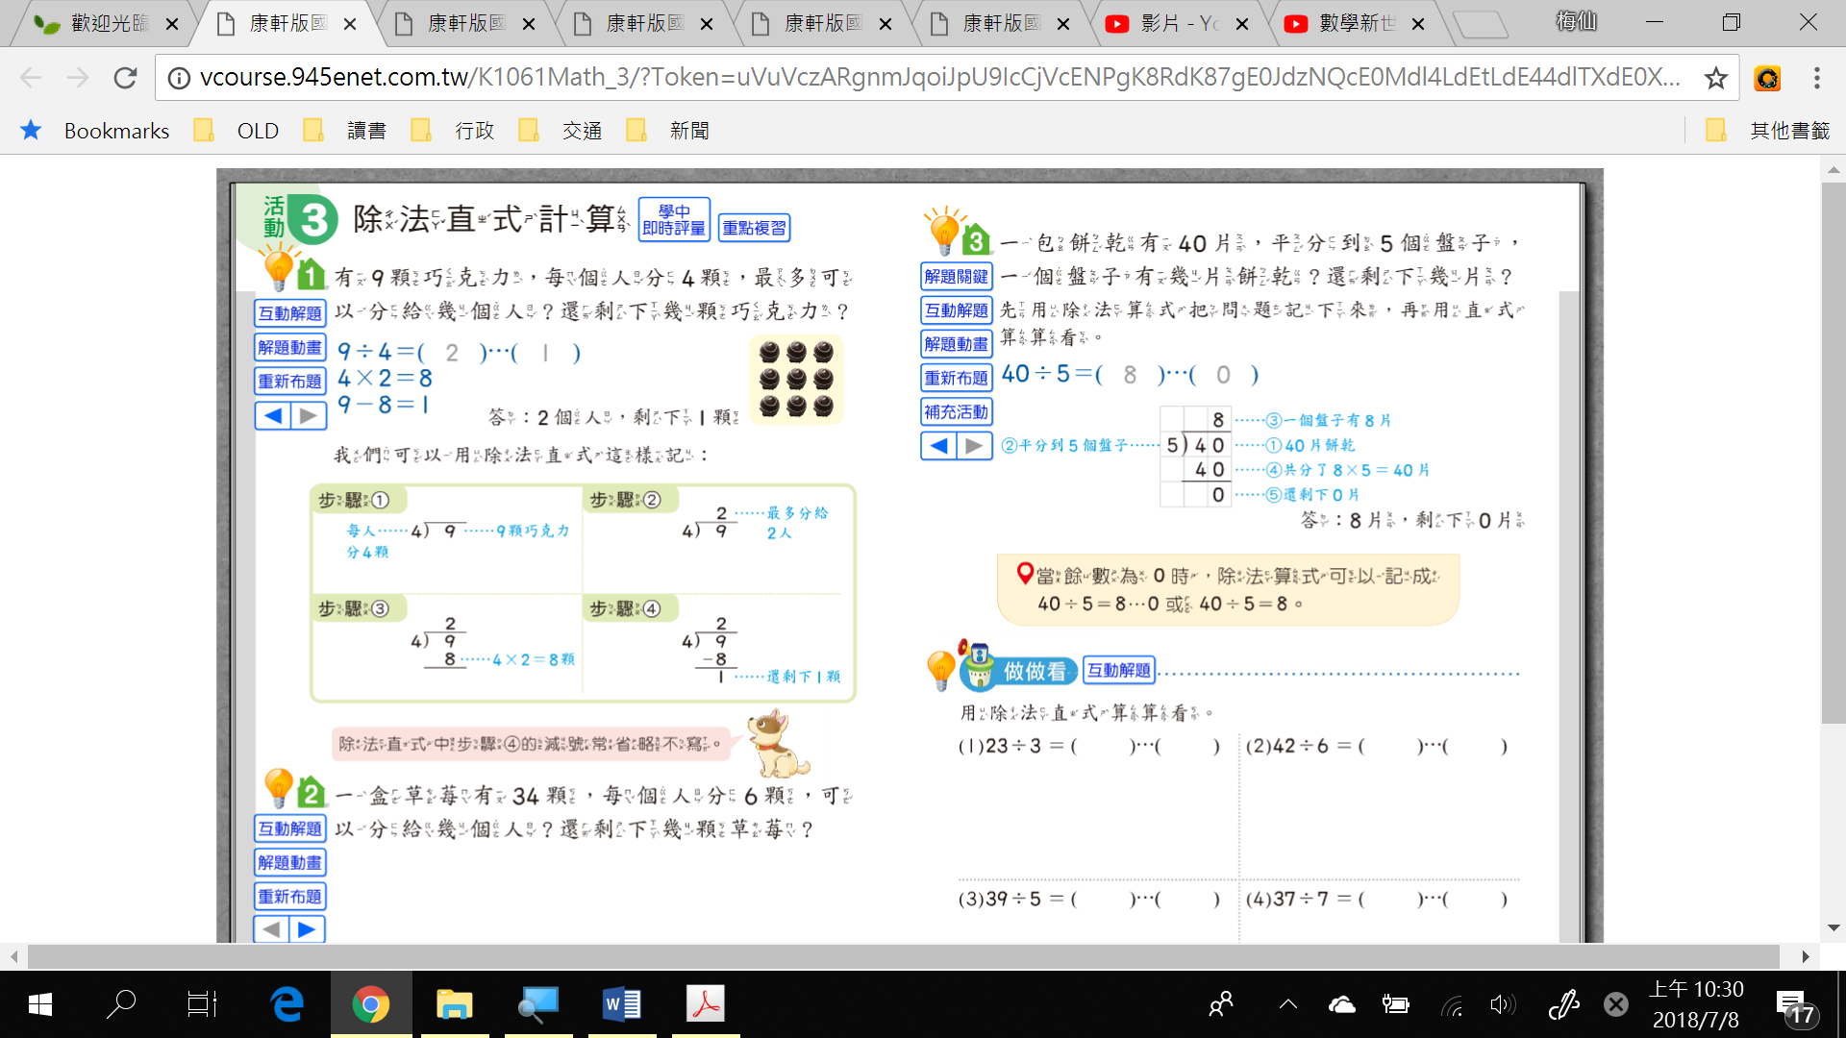 | 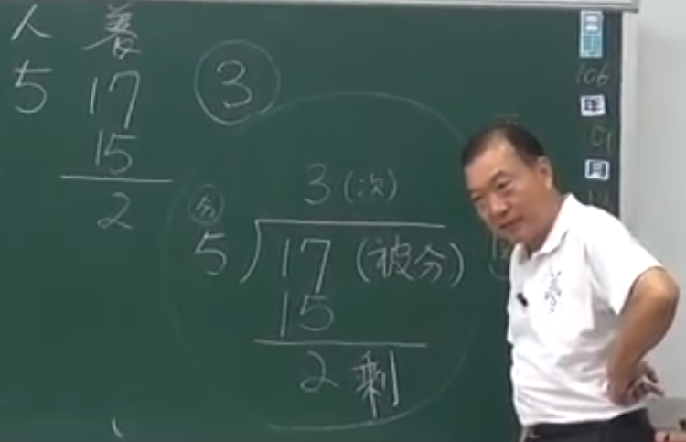

18.下面的除法運算在想什麼？對齊格式選擇的理由為何？
 |  | 百 | 十 | 個 | 十分
 |  |  | 2 | 8 | 5
2 | 3 | 6 | 5 | 7
 |  | 4 | 6 | 0
 |  | 1 | 9 | 7
 |  | 1 | 8 | 4
 |  |  | 1 | 3 | 0
 |  |  | 1 | 1 | 5
 |  |  |  | 1 | 5

 |  | 百 | 十 | 個
 |  |  | 1
2 | 3 | 6 | 5 | 7
 |  | 2 | 3 | 0
 |  | 4 | 2 | 7

 |  | 百 | 十 | 個
 |  |  |  | 1
2 | 3 | 6 | 5 | 7
 |  |  | 2 | 3
 |  | 6 | 3 | 4

19.小數點的功用是什麼？

20.已經有分數了，為什麼還需要學習小數？

21.小數除法如果沿用整數除法的格式會很奇怪，怎麼辦？
 |  | 十 | 個 | 十分
 |  | 1
0. | 3 |  | 7. | 4
 |  |  | 3. | 0
 |  |  | 4. | 4

 |  | 十 | 個 | 十分
 |  |  | 1
0. | 3 |  | 7. | 4
 |  |  | 0. | 3
 |  |  | 7. | 1

 |  | 十 | 個 | 十分
 |  | 2 | 4.
0. | 3 |  | 7. | 4
 |  |  | 6. | 0
 |  |  | 1. | 4
 |  |  | 1. | 2
 |  |  | 0. | 2

22.關於小數乘法，下面哪一個才是對的？
 | 3. | 2
× | 2. | 1
 |  | 3 | 2
 | 6 | 4
 | 6. | 7 | 2

 | 3. | 2
× |  | 2. | 1
 |  | 3 | 2
 | 6 | 4
 | 6. | 7 | 2

 | 3. | 2
× | 2. | 1
 | 3 | 2
6 | 4
6. | 7 | 2

三、核心概念：
1.數數是加法和減法的核心，數數的核心是「倍」的想法，數數滿10就可以換位值10倍的數(作升級紀錄)，然後又從頭算起，換位值的想法透過換錢的方式感覺。
2.數字的大小從長短感受位值，從位值感受等級，從10倍和10分感受晉級和降級，位值的升降的核心是「換」，單位換算也是一樣的。
3.加減法的核心是「合」與「分」，合併與拿掉；乘除法的核心是「倍」，利用「基準」數幾次(幾個幾個一數數幾次)，都是一體兩面，算則互逆，是等量公理列方程式的核心。
4.四則運算：根據情境列算式，怎麼列算式就怎麼讀，怎麼讀就怎麼算。
5.加法和乘法交換率的核心本質都是總和，只是數的順序不同！
6.兩個數字的乘法或除法運算，透過縮放後再還原可以讓格式對齊並簡化運算。
7.關於閱讀理解：小學課本每個單元都有學習目標，但是，學習目標常常限制住了老師的教法和學生的想法，變成只是不同題型的演算，學生沒有機會深切了解題意，採用不同面相完整的思考題目內涵，學生學到的是熟練計算，缺了讀題的訓練，因為每個單元的題型相同，解法相同，學生不需要看題目就可以解題！(以康軒二下兩步驟的乘法為例：先乘後加、先乘後減、先加後乘、先減後乘)
8.關於小學螺旋式課程安排：相同單元由易而難，數字越來越大越複雜，可惜，小學區分低、中、高年級，中間的銜接，老師可能沒有留意，而從現有單元現有想法直接進行教學，老師完整看透小學六年課程架構與脈絡是教學的核心。
9.等量公理：小二上加減互逆留框框、小三上乘除互逆留框框，以及驗算的思考，早已留下伏筆。
10.概算：從小二上加減估算就已經開始熟悉了。

四、概念發展脈絡
1.小一上：數到30
(1)從1數到10，1個1個數，就已經含有倍的概念在其中。
(2)分與合帶出加法合併的核心概念，同時隱藏拿掉是減法的感覺。
(3)滿10換1，位值10倍升級的概念。

2.小一下：數到100，加減法直式紀錄
(1)18以內簡單位值的化聚進行加減運算，利用數數的概念解題。
(2)利用加1接著數數而不是重頭數數。
(3)10個、2個、5個一數。

3.小二上：數到200
(1)10個、2個、5個一數，數幾次，從連加談出倍數，隱含除法。
(2)九九乘法表。
(3)概算：加減法估算。
(4)加減法互逆留框框以及驗算的思考埋下以符號代表數和等量公理的想法。

4.小二下：數到1000
(1)三位數的加減。
(2)乘法搭配加減法兩步驟運算。
(3)分裝和平分，為除法埋想法。

5.小三上：數到10000
(1)四位數的加減。
(2)三位數乘以一位數。
(3)三個數字的加減併式與估算。
(4)從分裝和平分寫出除法直式紀錄。
(5)從平分認識分數。

6.小三下
(1)三位數除以一位數。
(2)除法搭配加減法兩步驟運算。
(3)從十分認識小數，一位小數加減。
(4)乘除法互逆留框框以及驗算的思考埋下用符號代表數和等量公理的想法。
7.小四上：一億以內的數
(1)大數的加減。
(2)三位數乘以二位數，二位數乘以三位數。
(3)三位數除以二位數。
(4)有括號的加減併式和乘除併式。
(5)二位小數加減。

8.小四下：億以上的數
(1)大數的加減。
(2)含有括號的加減乘或加減除的併式運算。
(3)二位小數乘以整數。
(4)概數與加減估算：四捨五入、無條件捨去、無條件進入。

9.小五上
(1)四位數乘以三位數，末幾位為零的整數乘法。
(2)四位數除以三位數，末幾位為零的整數除法。
(3)因數倍數、最大公因數、最小公倍數。
(4)整數的四則運算，三步驟併式和分配律(簡化計算)。
(5)多位小數的加減。
(6)小數的數線(分數數線先談)。

10.小五下
(1)小數乘以小數。
(2)單運算的用符號代表數。
(3)整數除以整數(商是小數)、小數除以整數、分數和小數互化。

11.小六上
(1)因數倍數、質因數分解。
(2)小數除法、小數取概數與估算。
(3)等量公理。

12.小六下
(1)小數的四則運算。

五、評量：運用課本習作即可。

六、觀摩、討論&修改
1.參考影片
數學新世界--CA談數學--20160910 僑孝國小 五年級 數的作用 part1 (22:00~)
數學新世界--CA談數學--20160910 僑孝國小 五年級 數的作用 part2
談「四位數減法」
數學新世界--CA談數學--20170914 彰化縣豐崙國小(小三-四位數的加減)
數學新世界--CA談數學--20180416 臺東縣大南國小 三年級 入班教學 小數
數學新世界--CA教數學--20180529 臺東縣寧埔國小 五年級 入班教學 整數除以整數(商是小數) part1
數學新世界--CA教數學--20180529 臺東縣寧埔國小 五年級 入班教學 整數除以整數(商是小數) part2
數學新世界--CA談數學--20180313 高雄市壽山國小 五年級 小數乘法 part1
數學新世界--CA談數學--20180313 高雄市壽山國小 五年級 小數乘法 part2
數學新世界--CA談數學--20160923 僑孝國小 六年級 小數除法 part1
數學新世界--CA談數學--20160923 僑孝國小 六年級 小數除法 part2
數學新世界--CA談數學--20160923 僑孝國小 六年級 小數除法 part3
數學新世界--CA談數學--20160923 僑孝國小 六年級 小數除法 part4
2.針對單元核心概念、概念發展的教學脈絡進行細部分析或調整。
3.找出屬於自己最自在的概念發展的教學脈絡。

